PAPALLONES SILENCIADES SOBRE UNA MAR DE GEL

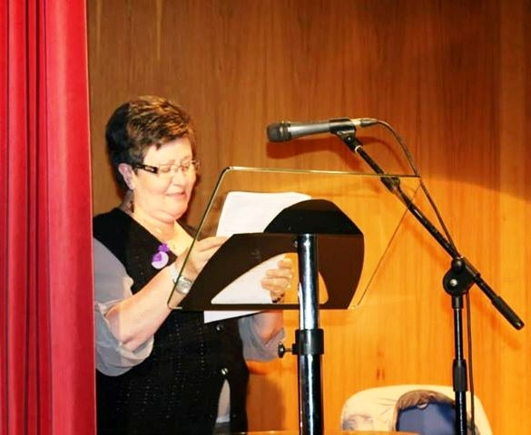
JOSEPA MONTAGUT I MARINER
ONADA EDICIONS, 2015 COL.LECIÓ POESIA ,26
DILLUNS 23 NOV, 2015, A LES 19 H.
L’ACTE ESTARÀ AMENITZAT PER UNA VIOLINISTA
EN ACABAR LA PRESENTACIÓ, S’OFERIRÀ UN VI D’ HONOR
CASA DE LA DONA C/ MIGUEL HERNÁNDEZ 26 XIRIVELLA
Orgnitza: Col·lectiu Feminista Victoria Sau
En col·laboració amb la Regidoria d’Igualtat

